13.12.2021
Тема: Проводники, полупроводники и непроводники электричества
Ход урока:
- Изучите материал параграфа 31, запишите в тетради определения проводников, полупроводников, непроводников, а также ниже представленную схему
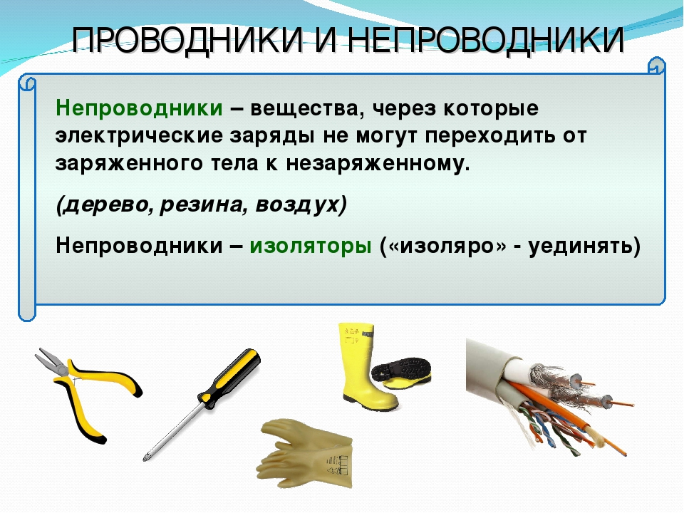
- Выполните письменно упражнение 22 на странице 93 учебника
- Задания высылать на почту selezneva72@yandex.ru не позднее 16.00 ч

